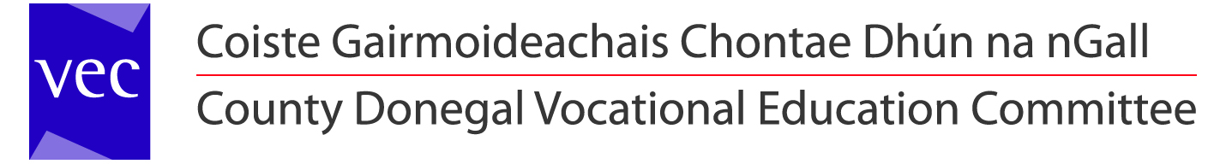

LYCGS 2013 – Aodhán Mac Closcaigh

A chara,

Íoctar soláthraithe, fostaithe agus comhaltaí Coiste Gairmoideachais Chontae Dhún na nGall trí ríomhaistriú airgid (EFT) agus ordú íoca faoi láthair.

De réir Plean Athchóiriú na Seirbhíse Poiblí agus Comhaontú Páirc an Chrócaigh, is trí ríomhaistriú airgid (EFT) amháin a ndéanfar íocaíochtaí ón 1ú Bealtaine 2013.

Tabhair faoi deara:
Cuntas Bainc i bPoblacht na hÉireann atá riachtanach chun ríomhaistriú airgid (EFT) a éascú. Muna soláthraítear an t-eolas atá á lorg anseo, coinneofar siar íocaíochtaí go bhfaightear an t-eolas iarrtha.

Iarrtar ort an litir údaraithe seo a chomhlíonadh go hiomlán agus é a sheoladh ar ais le d’fhoirm iarratais go:

Aodhán Mac Closcaigh, Rúnaí LYCGS
Coiste Gairmoideachais Chontae Dhún na nGall,
Ard Uí Dhomhnaill, Leitir Ceanainn, Co. Dhún na nGall

Ainm an Chlub nó an Ghrúpa
Ainm an Chisteora |  |  |  |  |  |  |  | Uimh. Teileafón
Seoladh |  |  |  |  |  |  |  | Ríomhphost
R.O.I. Bank Name & Address
Uimh. Chuntais |  |  |  |  |  |  |  |  | Cód Sórtála

Tugaim údarás do Choiste Gairmoideachais gach íocaíocht dhlite don chlub/ghrúpa ainmnithe trí na sonraí cuntais soláthraithe. Geallaim íocaíocht ar bith don chuntais seo nach bhfuil i dteideal dúinn a aisíocadh. Dearbhaím go bhfuil an t-eolas soláthraithe anseo agam fíor agus cruinn.

Síniú: _________________________ Dáta __________
Cisteoir

Iarrtar ort stampa oifigiúil an Bhainc a sholáthar chun an  t-eolas thuas a dheimhniú fíor agus cruinn. | [Stampa oifigiúil an Bhainc]

